🎸 ஆரம்ப நிலை மாணவர்களுக்கான எளிய பட விளக்க கர்நாடக கிட்டார் வழிகாட்டி
Complete Beginner Pictorial Step-by-Step Carnatic Guitar Guide - 6 Strings Positioning, Finger Numbers, Every Swara Card & Sarali Varisai 1

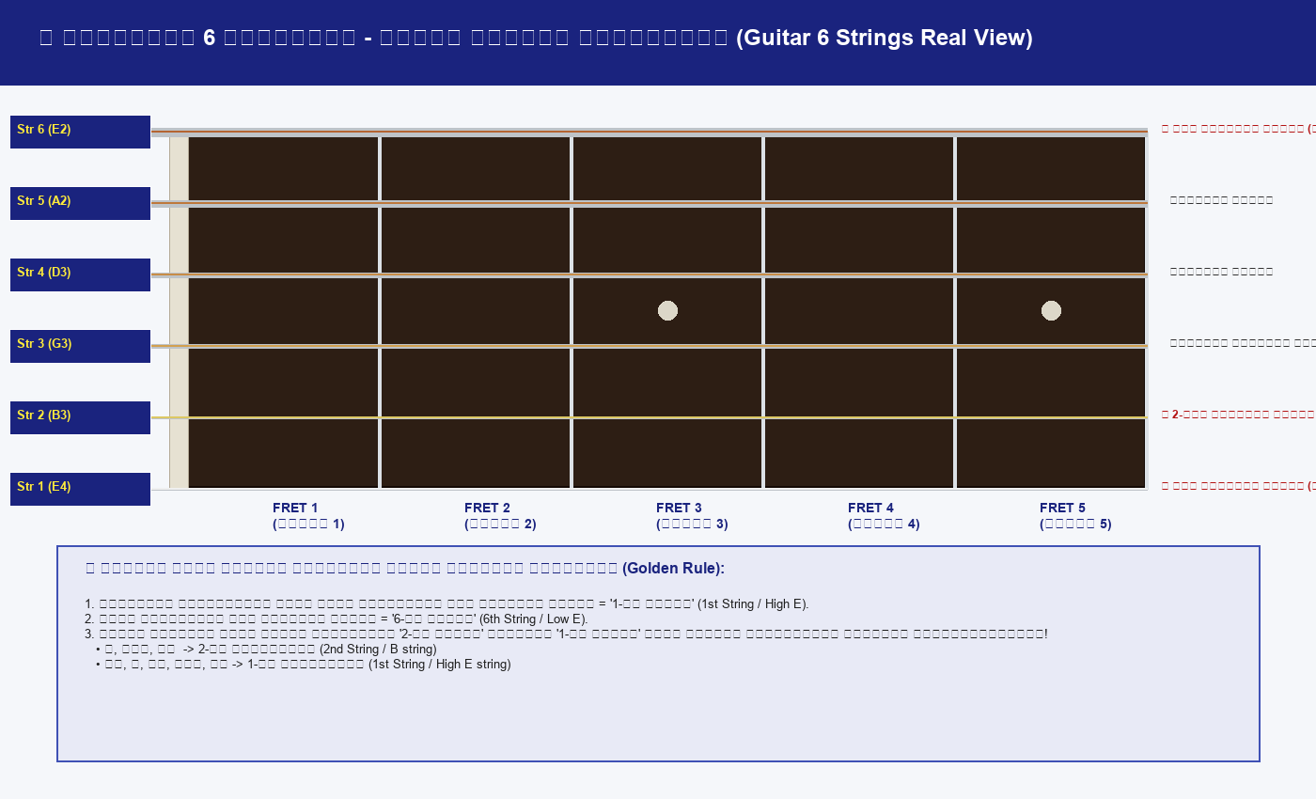
📌 படம் 1: கிட்டார் 6 கம்பிகள் மற்றும் நேரடி பார்வை அமைப்பு (String 1 to 6 Explained)

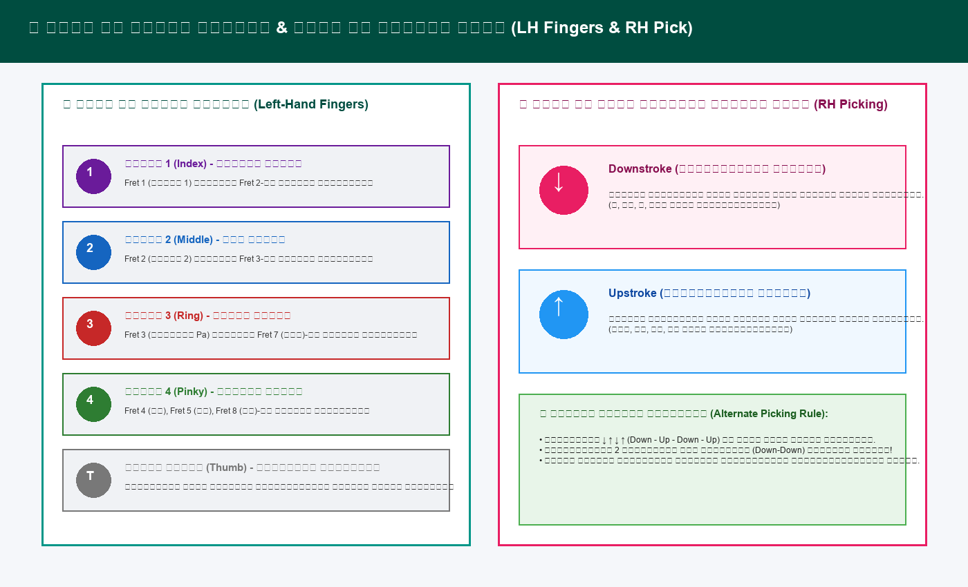
📌 படம் 2: இடது கை விரல் எண்கள் (1, 2, 3, 4) மற்றும் வலது கை Down-Up மீட்டு முறை

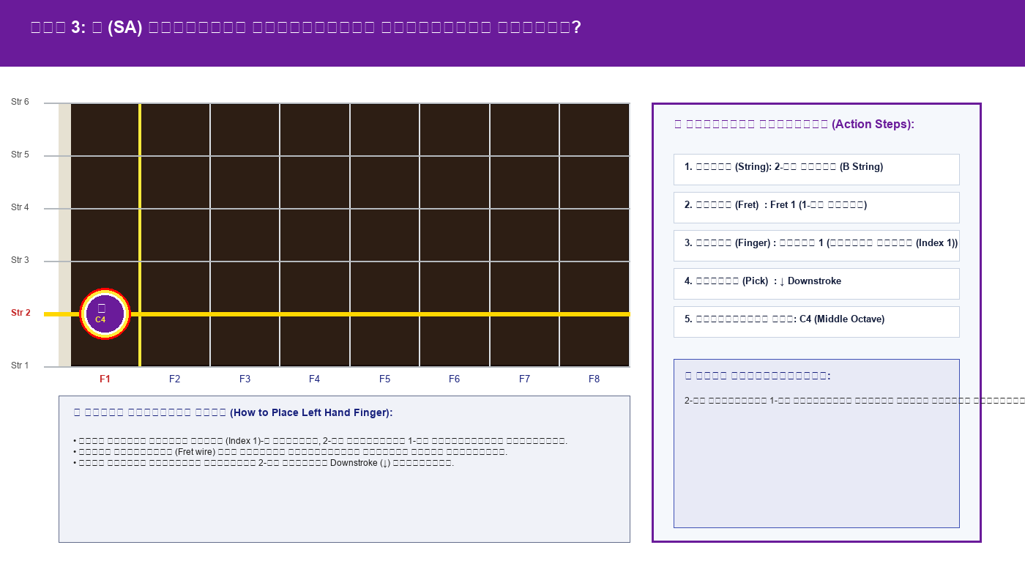
📌 படி 1: 'ச' (Shadjam C4) - 2-ம் கம்பி, 1-ம் கட்டை, சுட்டு விரல் (Index 1), Downstroke (↓)

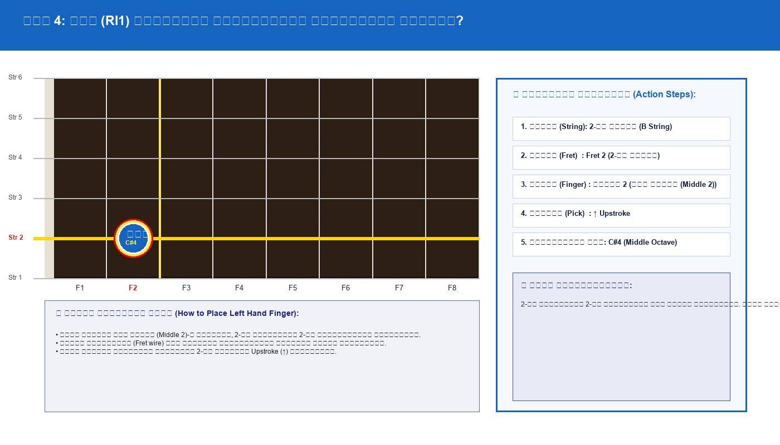
📌 படி 2: 'ரி₁' (Suddha Rishabham C#4) - 2-ம் கம்பி, 2-ம் கட்டை, நடு விரல் (Middle 2), Upstroke (↑)

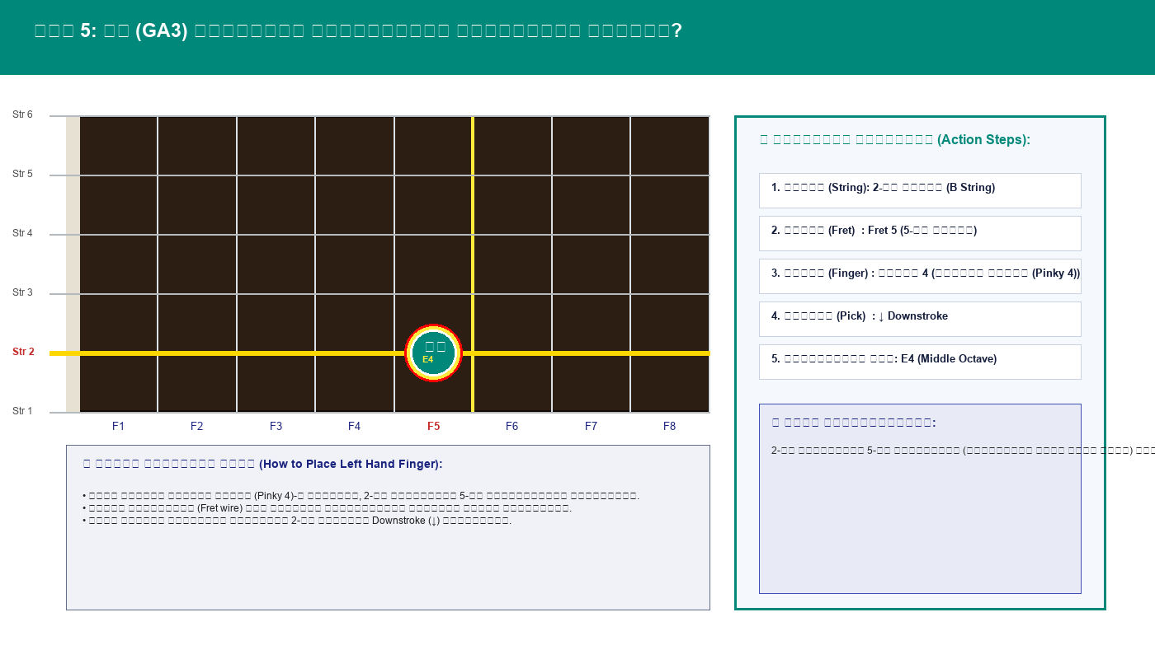
📌 படி 3: 'க₃' (Antara Gandharam E4) - 2-ம் கம்பி, 5-ம் கட்டை, சுண்டு விரல் (Pinky 4), Downstroke (↓)

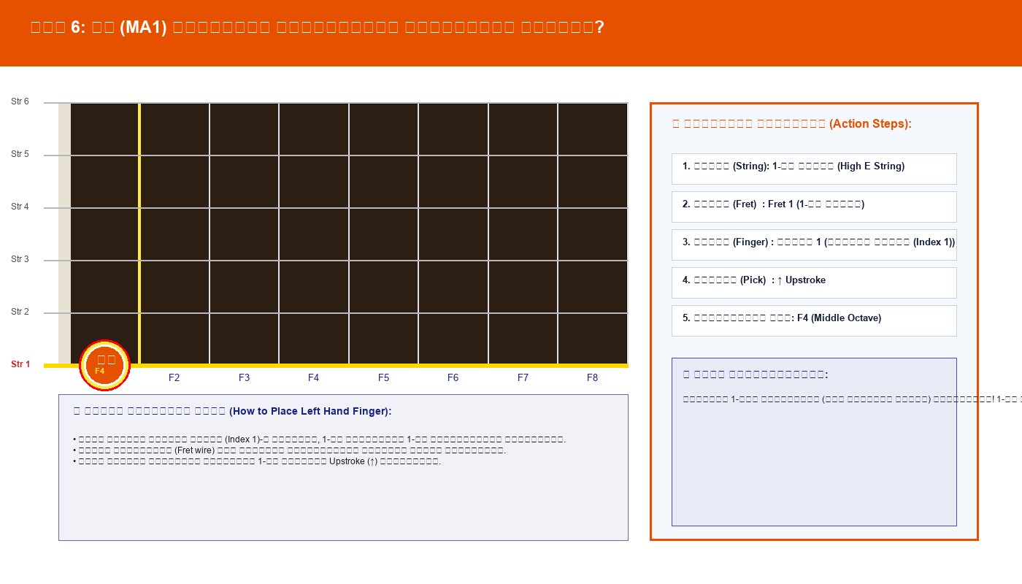
📌 படி 4: 'ம₁' (Suddha Madhyamam F4) - 1-ம் கம்பி, 1-ம் கட்டை, சுட்டு விரல் (Index 1), Upstroke (↑)

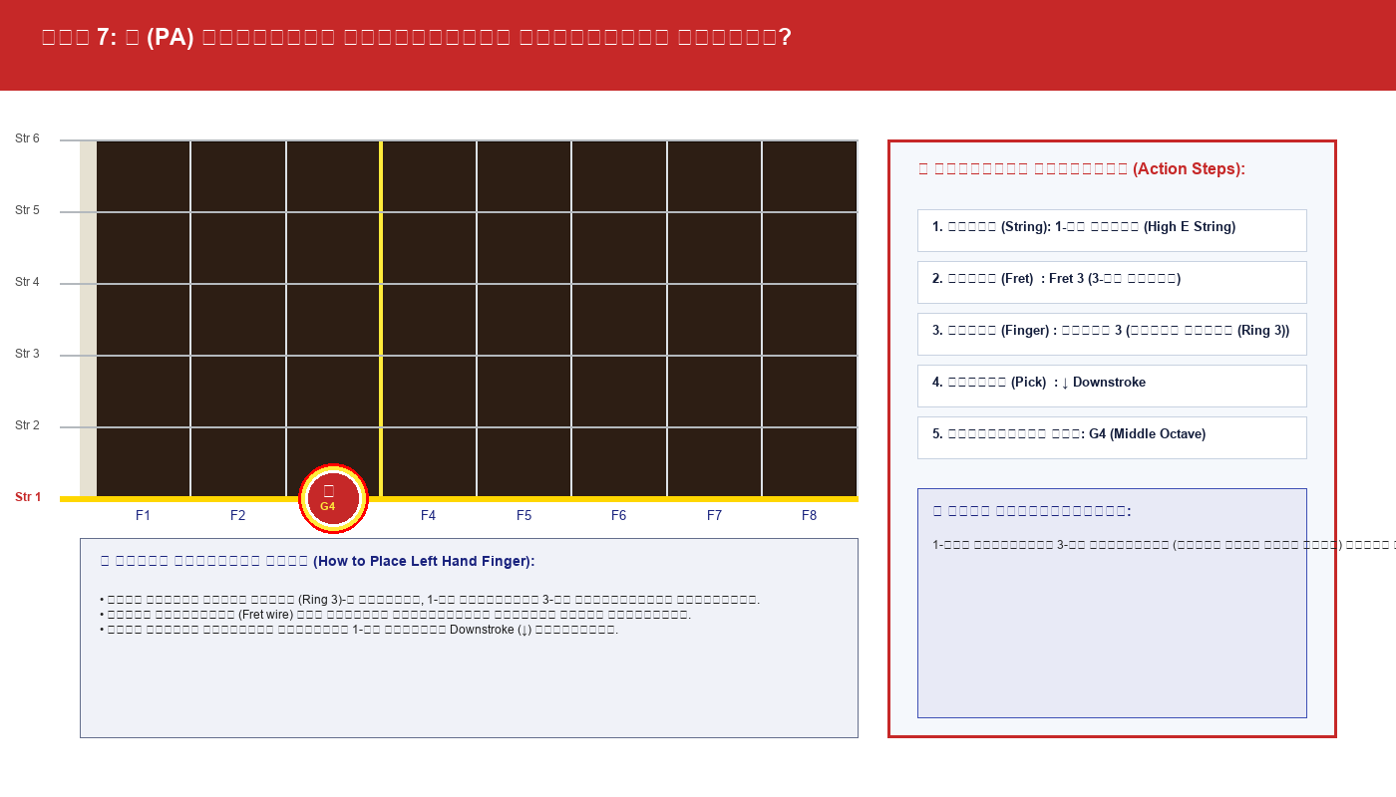
📌 படி 5: 'ப' (Panchamam G4) - 1-ம் கம்பி, 3-ம் கட்டை, மோதிர விரல் (Ring 3), Downstroke (↓)

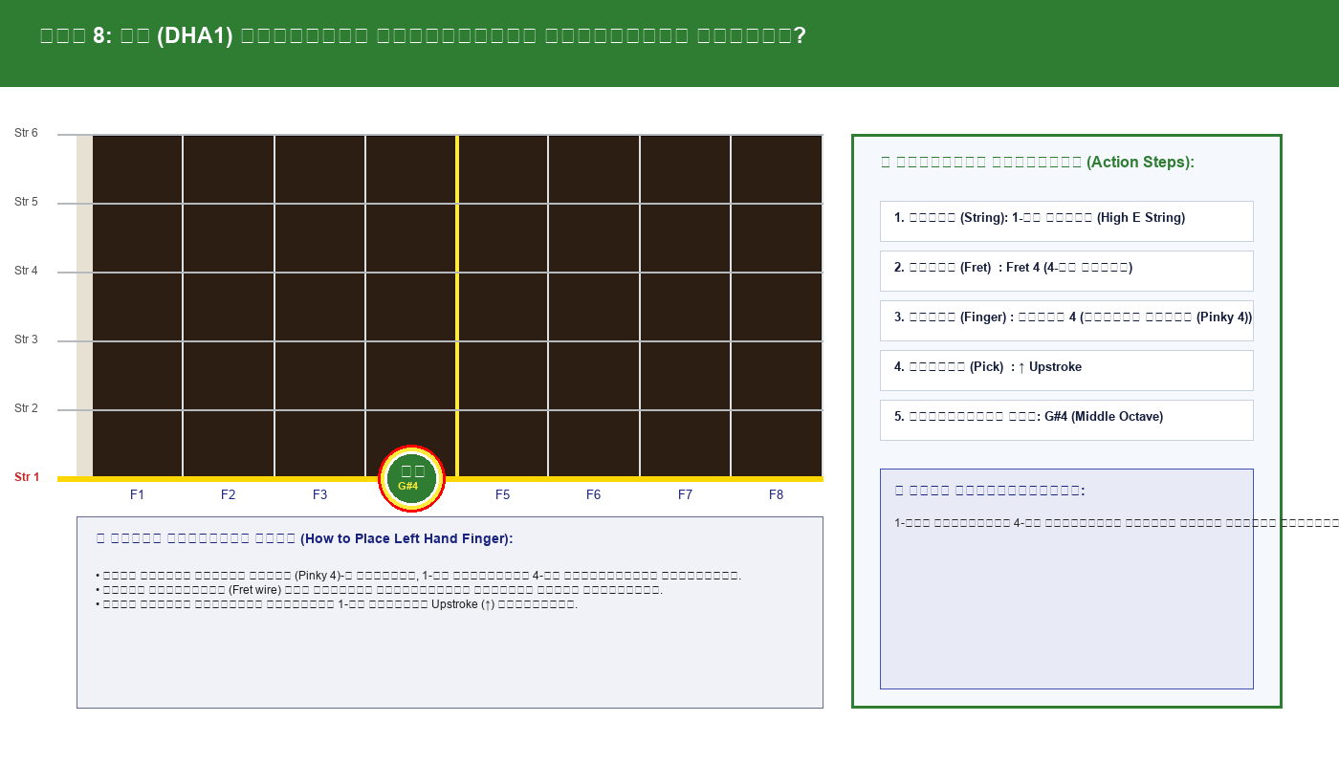
📌 படி 6: 'த₁' (Suddha Dhaivatham G#4) - 1-ம் கம்பி, 4-ம் கட்டை, சுண்டு விரல் (Pinky 4), Upstroke (↑)

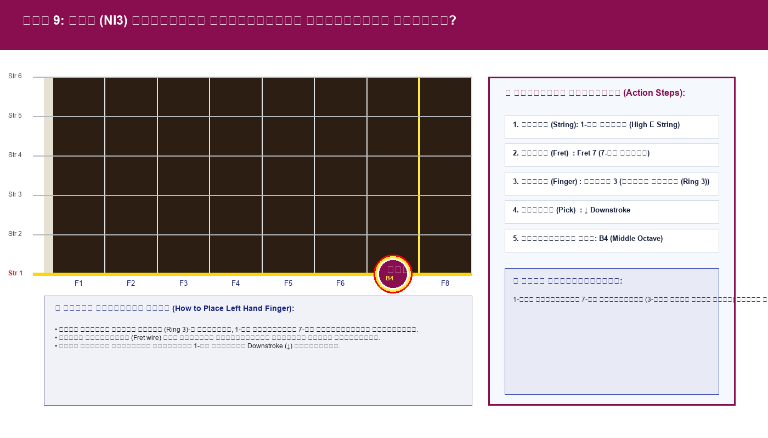
📌 படி 7: 'நி₃' (Kakali Nishadham B4) - 1-ம் கம்பி, 7-ம் கட்டை, மோதிர விரல் (Ring 3), Downstroke (↓)

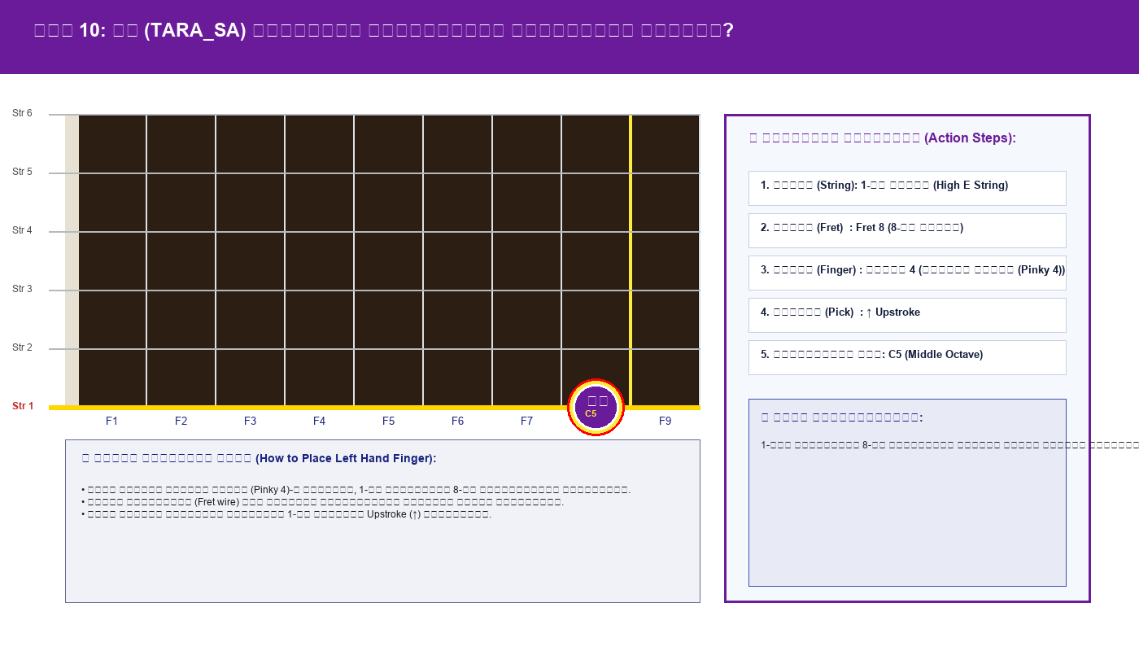
📌 படி 8: 'ஸ்' (Tara Sthayi Shadjam C5) - 1-ம் கம்பி, 8-ம் கட்டை, சுண்டு விரல் (Pinky 4), Upstroke (↑)

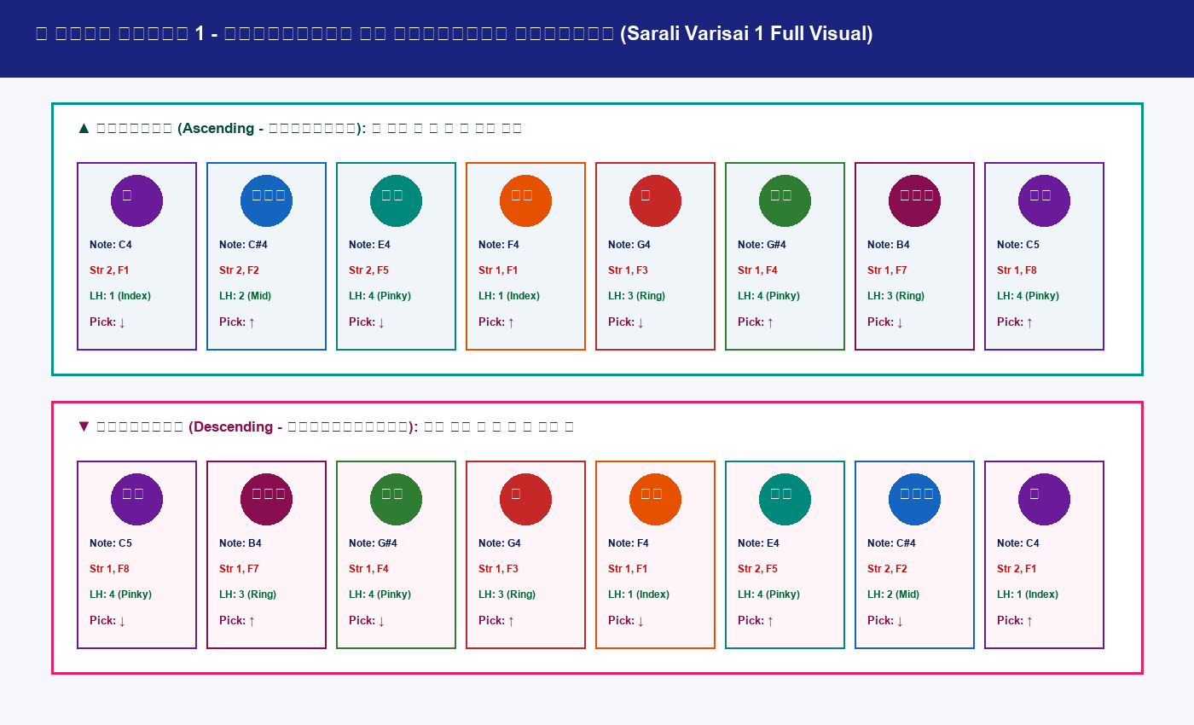
📌 படம் 11: சரளி வரிசை 1 முழுமையான ஆரோகண & அவரோகண ஸ்வர வரைபடம்

